**Laboratorio 02. ACSO-2L**

Jefer Alexis González Romero

**Bitácora**

**Sin interfaz gráfica**

En VirtualBox seleccionamos en *nueva* para crear la máquina virtual, ahí ingresamos el nombre y la carpeta que queramos, después seleccionamos el tipo que es *Microsoft Windows* y la versión *Windows 2019 (64-bit)* y le damos en siguiente*.*

Ingresamos la cantidad de memoria, en este caso debe ser de *2048MiB*.

Creamos el disco duro virtual.

Seleccionamos el tipo de archivo de disco duro, yo seleccionaré *VHD.*

Escogemos *reservado dinámicamente* para el archivo de disco duro.

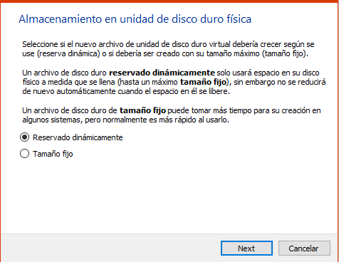

Ingresamos la ubicación del archivo que deseemos y para el tamaño del disco duro virtual lo dejamos en *40GiB*.

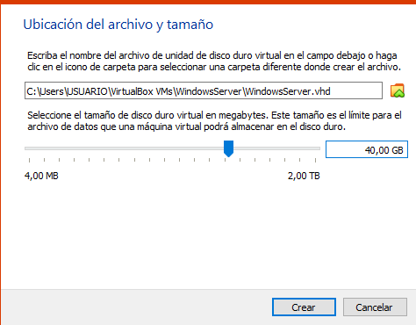

Ahí ya tendríamos creada la máquina virtual, ahora la iniciaremos.

Agregamos la tarjeta de red en modo *Bridged.*

Descargamos el ISO (Español edición 64 bits) en <https://www.microsoft.com/es-es/evalcenter/download-windows-server-2019>, cuando ya lo tengamos descargado lo seleccionaremos y le damos en iniciar.

Seleccionamos el idioma, el formato de hora-moneda y el teclado con el que queremos trabajar.

Le damos en *Intalar ahora.*

Seleccionamos la primera opcion para no tener la interfaz gráfica.

Aceptamos los términos de licencia y damos siguiente.

Seleccionamos *personalizada*, que es la segunda opción.

Seleccionamos el dico y damos siguiente

Ahora esperamos que se instale.

Cuando se termine de instalar nos aparecerá lo siguiente, donde debemos dare aceptar.

Ingresamos la contraseña dos veces.

Le damos en aceptar.

Nos aparecerán las siguientes opciones, escribimos 8 para configurar la red.

Escribimos 1.

Elegimos la primera opción para establecer la dirección de la red.

Ahora seleccionamos *Static IP addres* escribiendo *S.*

Ingresamos la *IP* en mi caso utilizaré *10.2.77.43.*

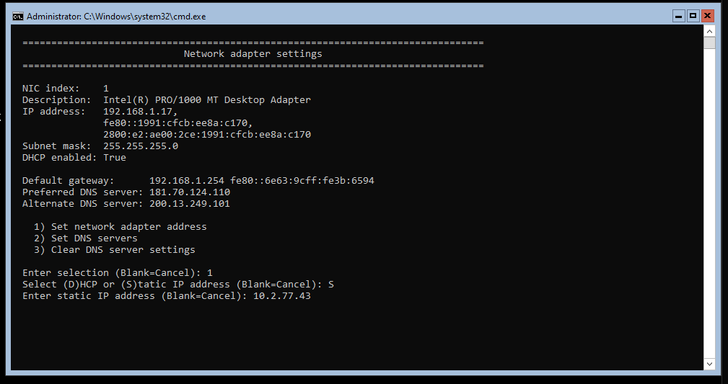

Ahora ponemos la máscara, yo pondré *255.255.255.0*.

Y por ultimo *Gateaway* que es 10.2.65.1

Volvemoa a selecciona la configuración de red.

Elegimos la única red escribiendo 1.

Ahora ponemos establecer *DNS*.

Escribimos el *DNS* que es *10.2.65.60*.

No escribimos nada y damos *Enter.*

Volvemos a presionar E*nter* para continuar.

Ahora salimos escribiendo 15.

Hacemos las pruebas, primero con *ping 10.2.65.1.*

El siguientes es *ping 8.8.8.8.*

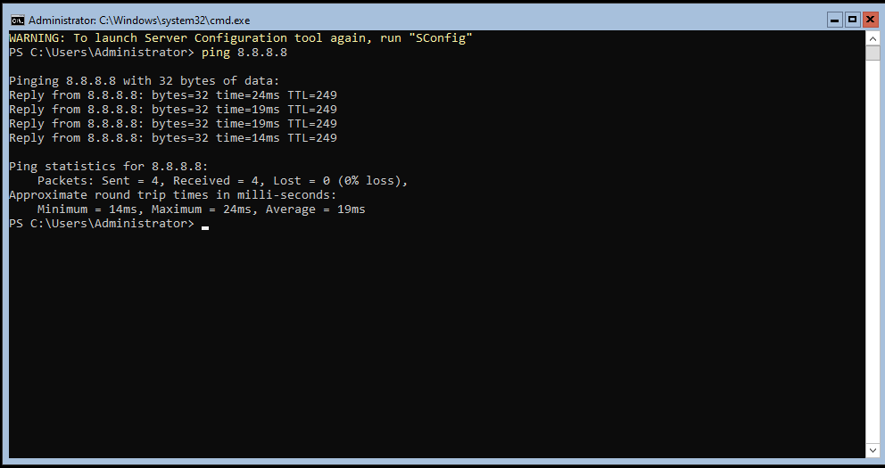

Y por último *ping www.google.com*

**Con interfaz gráfica**

Volvemos a realizar los primeros pasos que hicimos en la anterior parte hasta llegar a lo siguiente, donde debemos seleccionar la segunda opción para tener la interfaz gráfica.

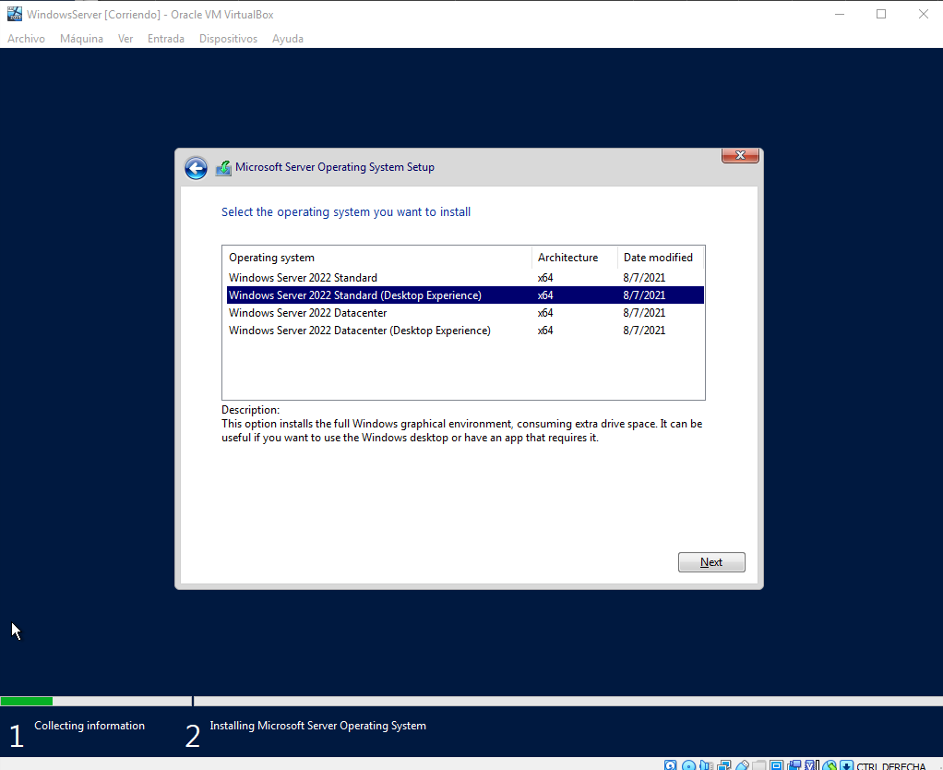

Aceptamos los términos de licencia y damos siguiente.

Seleccionamos *personalizada*, que es la segunda opción.

Seleccionamos el dico y damos siguiente

Ahora esperamos que se instale.

Ingresamos la contraseña que queramos dos veces.

Ahora entramos oprimiendo las teclas Ctrl+Alt+Delete.

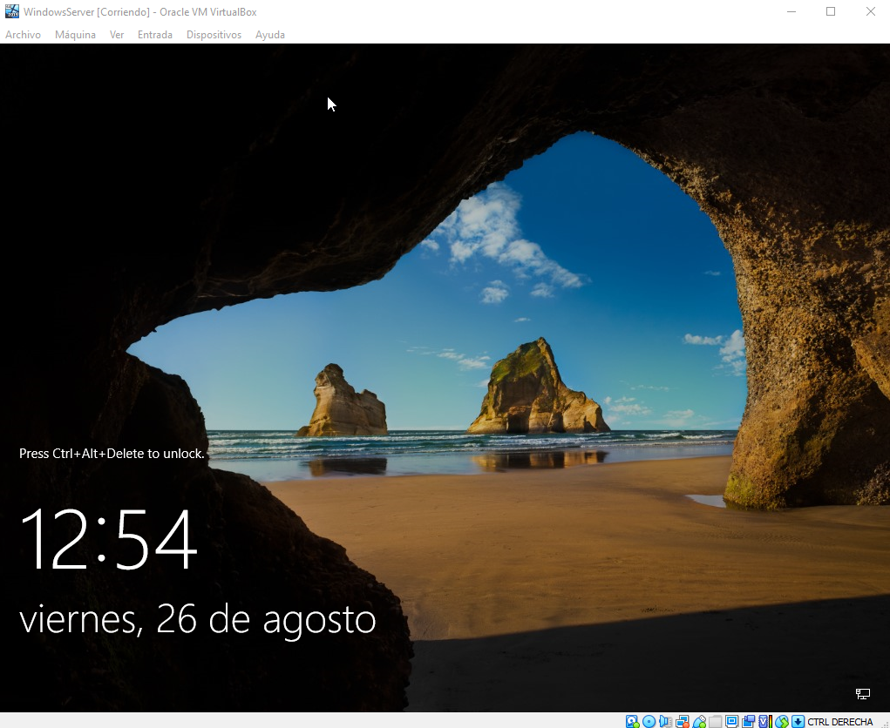

Escribimos la contraseña que asignamos previamente.

Se iniciará el Server Manager, en el cual abrimos *Tools* y después *computer managment.*

Vamos a donde dice *Users,* le damos *click* derecho y *New user.*

Escribimos los datos que nos piden.

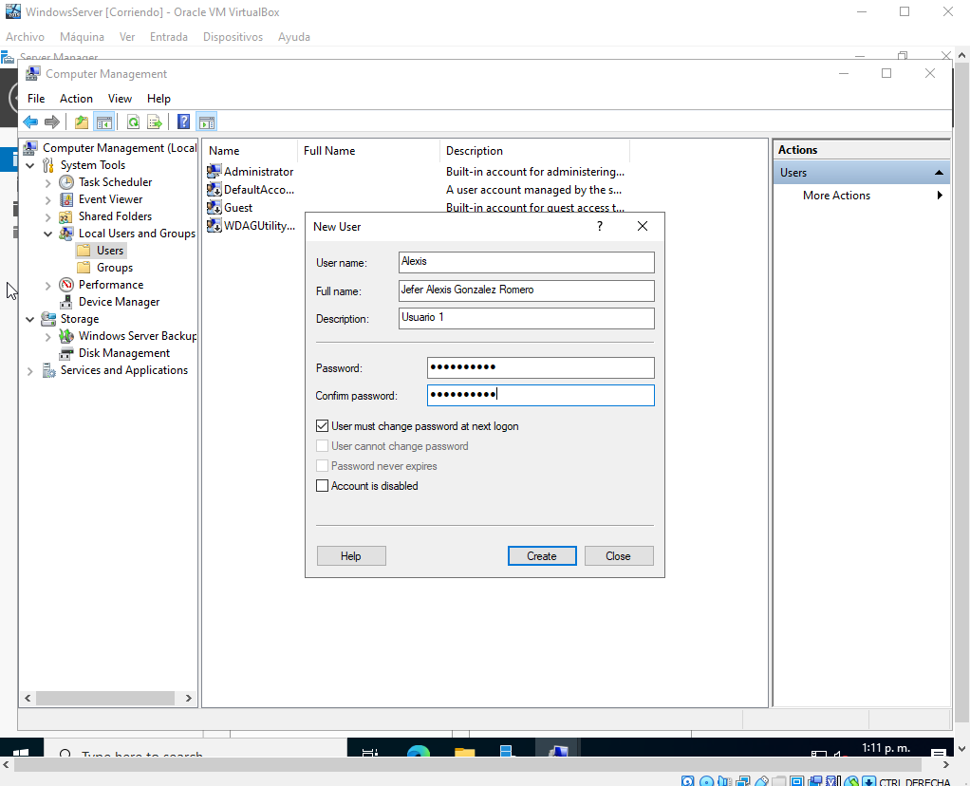

Haremos lo mismo con otros dos usuarios.

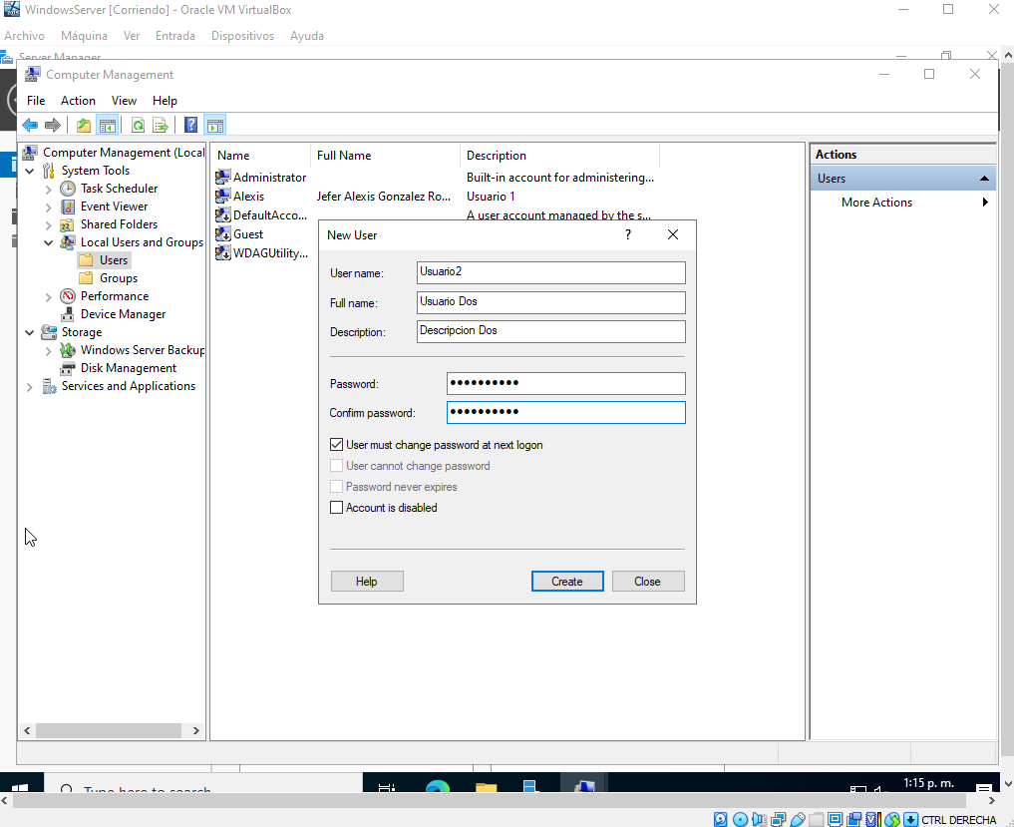

Ahí ya estarían creados los nuevos tres usuarios.

Ahora nos dirigimos hacia groups y ahí seleccionaremos los permisos que queremos que tenan nuestros usuarios

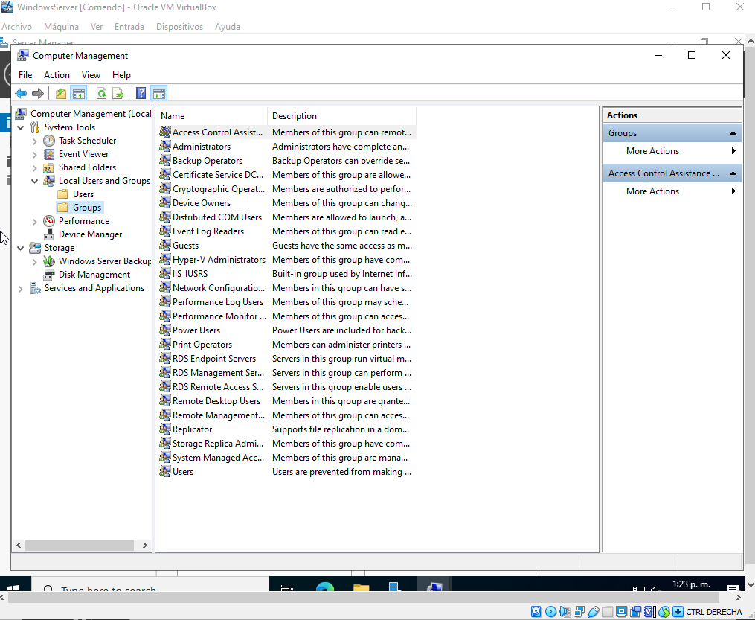

Sobre los permisos que deseeos le damos en *Add to Group.*

Oprimimos *Add.*

Y escribimos los usuarios que queremos que tengan ese permiso.

Ahí ya se agregaría uno, si queremos más le volvemos a dar en *Add.*

Al finalizar le damos en *Aplly* y *OK.*

Lo mismo haremos con otros permisos para los diferentes usuarios.

Ahí ya tendríamos los diferentes usuarios creados con los permisos que les asignamos.

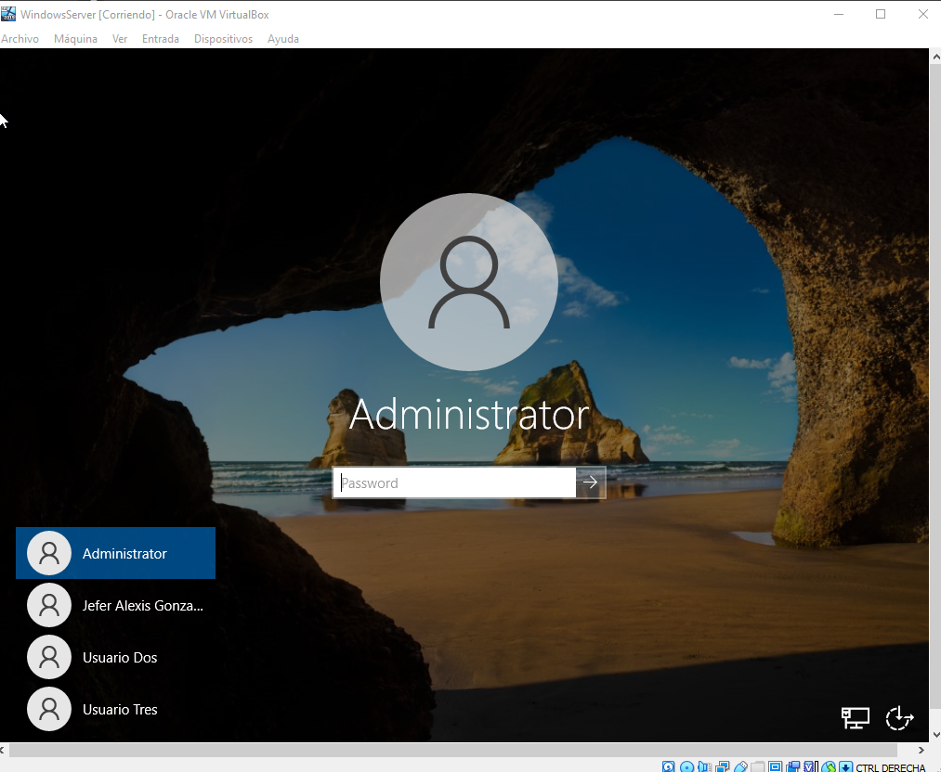

Para entrar a cada uno nos pedira la contraseña que le pusimos y le debemos volver asignar otra.

**Preguntas**

1. ¿Cómo se manejan permisos en windows server?

Los permisos se manejan a través de grupos en los cuales pueden estar los diferentes usuarios que hay, estos grupos tienen acceso a diferentes permisos del computador, esto se puede observar en lo último que se realizó en el presente laboratorio a la hora de crear los nuevos usuarios y asignares unos permisos.

1. ¿Cuál es la estructura de directorios de Windows server?

Windows Server maneja su estructura a través de Active Directory (AD) la cual se basa en una estructura base de datos distribuida y jerárquica que comparte información de infraestructura para localizar, proteger, administrar y organizar los recursos del equipo y de la red, como archivos, usuarios, grupos, periféricos y dispositivos de red.

Una característica clave de la estructura de Active Directory es la autorización delegada y la replicación eficiente. Cada parte de la estructura organizativa de AD limita la autorización o la replicación dentro de esa subparte en particular.

**Bosque**

El bosque es el nivel más alto de la jerarquía de la organización, y se trata de un límite de seguridad dentro de la organización.

**Árbol**

Un árbol es un grupo de dominios. Los dominios dentro de un árbol comparten el mismo espacio de nombre raíz, pero, a pesar de ello, los árboles no son límites de seguridad o replicación.

**Dominios**

Cada bosque contiene un dominio raíz. Se pueden usar dominios adicionales para crear más particiones dentro de un bosque.

**Unidades organizativas (OU)**

Una unidad organizativa permite agrupar la autoridad sobre un subconjunto de recursos de un dominio. Una OU proporciona un límite de seguridad para privilegios y autorización elevados, pero no limita la replicación de objetos de AD.

<https://www.paessler.com/es/it-explained/active-directory>